多感官之旅
─感官刺激活動之設計與器材運用─
陳世文
多元感官世界
我們所生活的世界是多重感官所組成的世界，視覺、聽覺、嗅覺、味覺、觸覺、前庭覺、本體覺等七大感官的運作，使我們感受到週遭環境的刺激，經歷這些刺激後，讓我們發展出對環境的了解，並做出適應性反應。當其中一種或多種感官功能不足或失去功能時，對週遭環境的感知能力就會受限，缺乏接收與詮釋來自環境與身體內部感覺訊息的能力，無法有效刺激自身神經系統的正常運作，因而產生種種不當的反應與行為。
感覺是認識世界的開始，透過感覺，我們獲得關於世界的一切資訊。感覺的產生來自外界的刺激（光線、氣味、聲音等…），當刺激達到一定強度時，感覺器官（眼睛、鼻子、耳朵…）會開始工作，經由神經系統傳送訊息給大腦，大腦於是產生外界事物的映象，也就是所謂的感覺。
感覺系統是神經系統中處理感覺信息的一部分。感覺系統包括感受器、神經通路以及大腦中和感覺知覺有關的部分。簡單而言，感覺系統是物理世界與內心感受之間的變換器。
當我們身體上的感覺系統被有效啟動，才能打開大腦連接世界的窗口，進而建構出綿密的神經網路，綿延不斷地將潛藏在大腦裡的寶藏發掘出來。
神經統整＆進化
每一個新生命的心理、生理成長，似乎都循著一個一定的軌跡在進行著，從頭、身體到四肢的逐漸茁壯；從簡單的抬頭、上身的控制，到學會複雜的走、跑、跳、書寫等等，每一個個體都是循著相似的規律在改變與成熟。
美國費城「人類潛能發展中心」的研究指出：身心發展有其一定的神經統整順序，某階段出現了問題，在其中樞神經系統上，必定可以找出相對應的缺陷，應盡早進行補救療育，以「彌補神經循環的漏洞」。
神經系統發展是人體生長發展的基礎，神經細胞是個體發展最早之處。我們的神經系統是「用進廢退」，當你越刺激它，給予越多元的感覺資訊，神經系統就會產生蓬勃的連結及快速的傳送，反過來，沒有足夠的刺激，神經系統就沒有得到感覺資訊來啟動神經網路，自然就會有身心發展遲緩、智能障礙、學習困難、情緒障礙與行為異常的問題。
大腦是線性的發展，高層次與低層次組織是互惠的因果關係（ Ayres，1979）。較高層次的大腦皮質組織，是由中樞神經系統中較低層次的感覺組織所影響。Ayres（1979）指出大腦皮質由較低層次的大腦半球所進化，所以大腦皮質的精細處理要靠較低層次大腦半球內與腦幹的預先處理。
中樞神經系統接受從前庭平衡、皮膚觸覺、肌肉關節本體覺、眼耳鼻舌等感受器傳來的感覺訊息，若未能在腦幹部進行統合，以提供大腦作認知及判斷的基礎，將會影響學習和情緒的發展（ Ayres，1979）。
腦部的感覺刺激活動越多、練習次數越頻繁，將促使腦細胞越健康，神經元與神經元之間的連結更準確、更牢固，因而增加細胞之訊息傳遞效率（Cummins, Livesey, & Evans, 1977; Hatfield, & Hillman, 2001）。大腦皮質高層次腦功能的發揮，有賴於皮質下和腦幹部的腦結構，能否把視、聽、觸、前庭平衡和軀體筋肉關節等各種感覺訊息的秩序和強弱處理完善（鄭信雄、李月卿，1991；Bender, 1995）。且在回饋聯繫中，不斷地把較精確的感覺訊息送達大腦皮質，提供大腦做精細的判斷和睿智的決定（鄭信雄、李月卿，1991；Bender, 1995）。
神經統整的過程，是藉由不斷重複的感覺與運動的統合刺激，讓神經系統自動化的組織與詮釋來自身體與環境中的感覺訊息，並作出適當的反應，在「感覺－運動」交互作用下，個體與環境產生有效的互動，進一步促使大腦皮層進行知識性和技能性的學習。
感覺統合與神經統整
關於人類認知學習、情緒管理以及社會適應能力的發展，另有一個派別的論點與研究，近來被廣泛討論與應用，那就是Ayres應用前人的研究發現，配合自己臨床上的經驗與研究所提出的「感覺統合（sensory integration）理論」。Ayres指出感覺統合是個體將自身和外界的感覺刺激輸入，在中樞神經進行統合後所產生的組織性運作能力，包括身體知覺、外在情境知覺、適應性反應、學習歷程與某些神經功能的發展。當感官系統處於某種程度的敏感狀態，或感覺統合功能失常時，個體會呈現：好動不安、注意力無法集中、過度敏感、容易緊張和興奮、愛哭、情緒障礙、固執無彈性、人際關係違和，以及缺乏自信等現象。由此可見，感覺統合在神經系統的組織發展過程中，扮演著極為重要的角色，對於行為、情緒與學習具有關鍵性的影響。
感覺統合（sensory integration）是個體經由七大感覺系統（本體覺、前庭覺、觸覺、視覺、聽覺、嗅覺、味覺），接收來自內在身體與外在環境的各種感覺訊息，經由神經系統予以過濾、排序、選擇、強化、分類與統合後，傳送到大腦進行判讀、註冊、組織、調控、學習，以掌握身體的內外在狀況，進而作出適應性反應的神經統整過程。
感覺統合是一切神經統整與學習的基礎，沒有感覺統合，大腦和身體就無法互聯協調發展。經由持續不斷的感覺統合過程中，神經系統接受到巨量且多元的感覺訊息，自動化地進行監控、組織與詮釋，並作出適當的反應，在「感覺－反應─修正」不斷的回饋下，神經系統於是逐層向上統整，並逐漸成熟，進一步促使大腦進行知識性和技能性的學習。感覺神經是中樞神經的聯外通路，「感覺統合」是打開大腦學習的窗口。觸覺、本體覺、前庭覺為個體發展最早期最基礎的三個感覺系統，若發生障礙則會影響未來更高階的大腦皮質功能。
感覺統合的實務運用，一方面可以幫助智能、肢體、情緒、行為與學習障礙者進行補救療育；另一方面則是對一般兒童，實施IQ（智能）、EQ（情緒）、PQ（體適能）的全腦開發與資優教育。經過感覺統合積極訓練的兒童，專注力、反應力、自制力、適應力、學習力可以有效顯著提升。
學著林巾凱〈1999〉的研究，列出感覺統合能改善的功能有：跟人目光接觸、適應性行為、注意力、過動行為、手眼協調、成熟行為、觸覺防禦現象、重力不安全感、自我刺激行為、精細動作、粗動作、動作計劃、知覺能力、拼字與閱讀等。
前庭覺對人體非常重要，主要是掌管人體動靜態的平衡、協調與空間反應，接收器是位於內耳的三半規管，接收的感覺訊息是地心引力（重力）。前庭覺是腦神經統整的基礎，也是穩定情緒與認知學習的根源，諸如觀察力、專注力、反應力、協調力、運動力、適應力、情緒力、音感力、感觸力等都跟前庭覺有關聯。從視覺接收到的空間影像，必須結合前庭覺提供的重力訊息，大腦才能做出正確詮釋。前庭覺有如人體的導航系統，若發展不佳，會使人在空間中迷航。前庭覺掌控著肌肉張力的協調，若反射功能不足會影響孩子的構音，語言發展可能因而產生遲緩或障礙。
觸覺反應是身體表面接受外界刺激，通過感覺神經將訊息傳入大腦，加以調節、整合與詮釋後，做出適當反應的過程。觸覺系統的接受器是全身皮膚的表層組織，接收的感覺訊息包含：物理性（溫度、濕度、氣壓、電磁波）、機械性（重壓、輕觸、黏貼、抓拉、表面質感、形狀結構）、化學性（酸、鹼、辣、鹹）、生物性（癢、痛）。觸覺反應主要分為：保護（調適）反應和區辨反應；保護反應讓個體執行自我保護反射動作，遠離危險、減輕壓力、建立安全感；區辨反應促進個體情緒穩定、進行環境探索、區辨判斷、執行動作…等。觸覺是大腦與周圍環境訊息間的最大感覺通路，能讓個體感受到所處空間的細微變化，是探索環境的重要途徑。觸覺發展會影響個體的自我保護力、情緒力、精細操作力、邏輯力、覺察力、智力與人際社交力。
本體覺是個體對自我身體的行動監控系統，它提供大腦繪製產生身體地圖（Bodymap），隨時監控掌握來自身體的各種訊息，告知大腦目前身體所處的姿勢型態與生理狀況。本體覺的接受器分佈在全身的肌肉、肌腱、骨骼、關節、韌帶與結締組織中，接收的訊息是來自上述組織間深層的收縮伸展、屈曲推拉、輸送流動所產生的位置、速度與力量的感覺。即使個體靜止不動，仍有地心引力刺激本體覺接收器產生感覺訊息。本體覺能提高身體知覺，有助於個體進行各種動作的模仿、計畫、執行、協調與控制，並促進構音功能、生活自理、操作技巧、運動能力的發展，進而提升情緒管理、人際互動與認知學習。七大感覺系統中，前庭覺、觸覺、視覺、聽覺、嗅覺與味覺，主要接收來自外在環境的感覺訊息，而本體覺則是接收來自身體內在的感覺訊息。本體覺是一種高度複雜化的神經組織，協助大腦充分掌握身體狀況並產生應變機制。相較於前庭覺與觸覺，本體覺則是較晚成熟，除非前二者發展正常，否則本體覺無法有效正常運作。本體覺是一種強而有力的刺激輸入，有助於觸覺與前庭覺的統合，進而調節神經以提高警覺和降低緊張。
感覺統合訓練活動
- 感覺運動統合訓練的原則，在於提供七大感覺系統的感覺刺激的輸入，並給於適當的控制，讓個體依內在驅策力引導自己的活動，自動形成順應性的反應，藉此促成感覺訊息間的組合與統一。
- 訓練的方法是採取鼓勵、誘導，或指導個體參與的措施，從選擇性活動中，盡量讓個體經歷正常發展的過程，逐漸把腦的統合功能組合好。
- 在實施感覺運動統合訓練時，最重要的原則是「規律、重複、足量、適當的輸入必要的感覺」。
- 前庭刺激的活動：包括前後左右搖動、上下移動、速度、旋轉、平衡與順應性的感覺輸入。引導個體在地板上翻滾。多利用跳床、鞦韆、搖椅、平衡板、滑道、滑車、彈力大球、轉盤等設備，增加前庭感覺刺激。
- 觸覺的活動：在於「解放防禦、放鬆身體、舒展情緒」，包括拍、按、壓、抓、捏、抱、貼、冷熱、乾濕、吹吸的皮膚觸覺輸入。遊戲時，讓個體在不同質感的地毯上爬行、在球池裡翻滾、把玩不同觸感的玩具。準備一個沙箱裝入乾淨的細沙，或以紅、綠豆取代，讓個體盡情享受完沙的樂趣，並增進手掌的觸覺辨識功能。
- 本體覺的活動：多做伸展體操，各關節在可動範圍內，盡量彎曲、轉動、曲縮、伸展，經常做下列動作：跑、跳、盪、鑽、攀、爬、踢、甩、拉、推、提等動作。有關上肢方面——讓個體吊單槓、丟沙包、套圈圈、投球、接球、捏黏土、提重物、拔河、敲打或挖土。有關下肢方面——多讓孩子在地板上爬行、攀爬、走直線曲線、跳躍、單腳跳、學動物（鴨子、螃蟹、蛇、兔子、青蛙、熊）走路。
- 聽覺的活動：多讓個體聽巴洛克音樂與自然音，運用各種樂器，例如鐵琴、音磚、音感鐘、大小鼓、鈴鼓、鈸、三角鐵、木魚、銅鐘……等等，刺激個體的音感，運用不同高低音質的樂器訓練聽覺辨音能力。
- 視覺的活動：以色彩鮮豔、黑白對比的教具，動態的影像，吸引個體的注視，啟發視知覺，例如：黑白視覺卡、形形色色卡、七彩炫光燈、LED多變化手電筒、七彩泡泡管、多彩色投影、幻彩光纖、炫光球……等等。
- 味覺的活動：味覺與嗅覺皆是主管人類情緒的主要因素，若缺乏良好的發展，個體可能會出現情緒不穩等問題。味蕾激活方案：濃淡甘苦、品嚐百味、酸甜苦辣、咀嚼刺激、口腔按摩……等等。
- 嗅覺的活動：認識環境中的各種氣味，例如：芳香撲鼻、百花飄香，佳餚美味、五味雜陳、酸甜苦辣，藥味十足，臭氣相投、百味雜陳……等等。
感官刺激活動之設計與器材運用
多感官環境的空間依照多感官環境的不同設計理念與應用，從文獻中可以分析出多感官環境的設計類型(李淑玲，2008b;李翠玲，2003;Lancioni, Cuvo, & O'Reilly , 2002; Minner,Hoffsetter, Casey, & Jones, 2004; Pinkney,2000)：
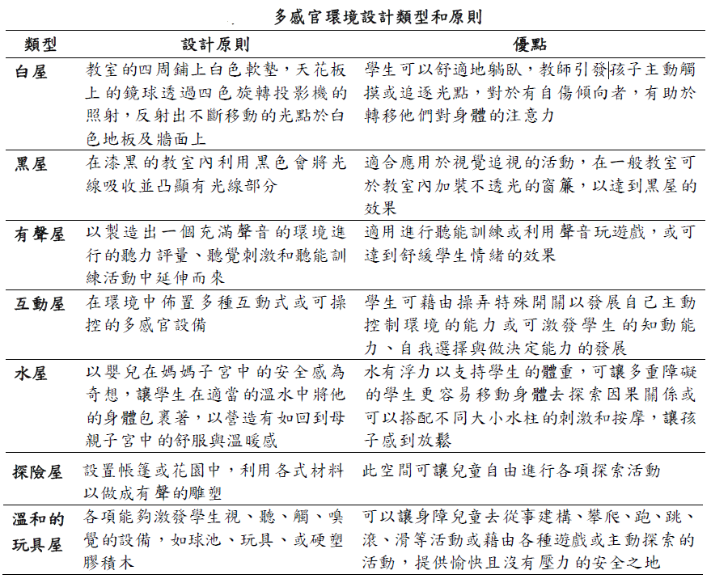
上表資料來源：特教論壇，第十一期：融入教具改造之多感官課程在多重障礙學生課堂專注成效。
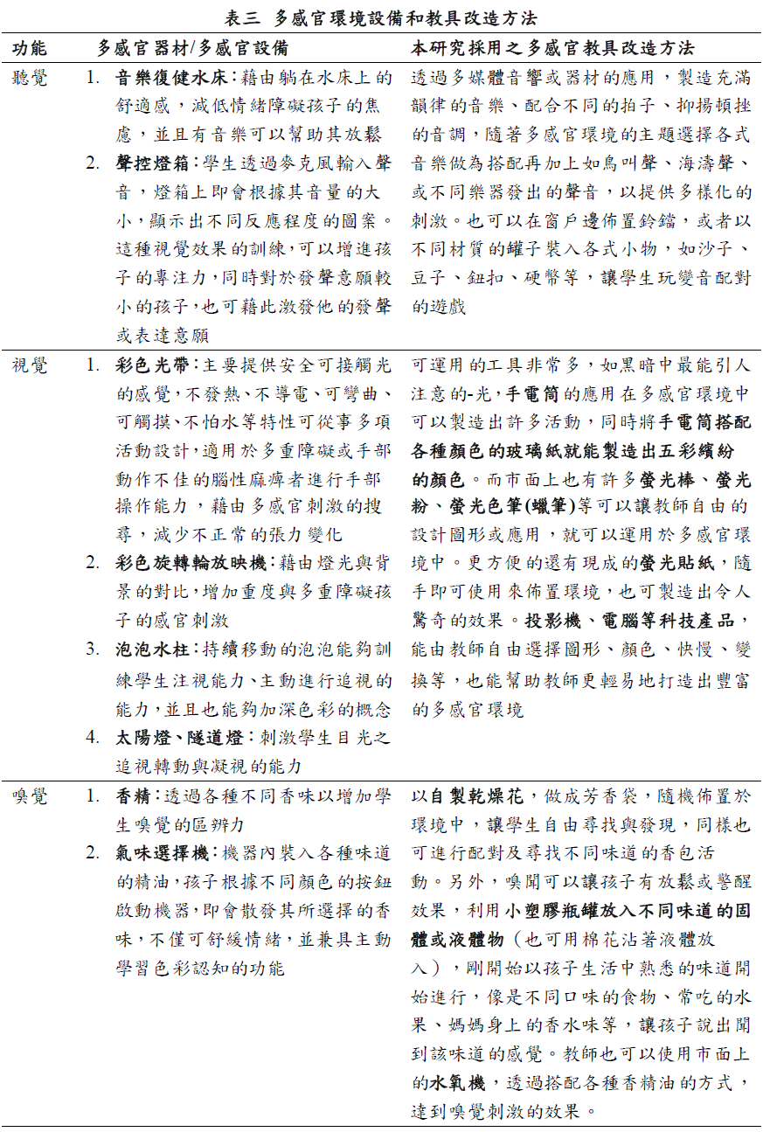
上表資料來源：特教論壇，第十一期：融入教具改造之多感官課程在多重障礙學生課堂專注成效。
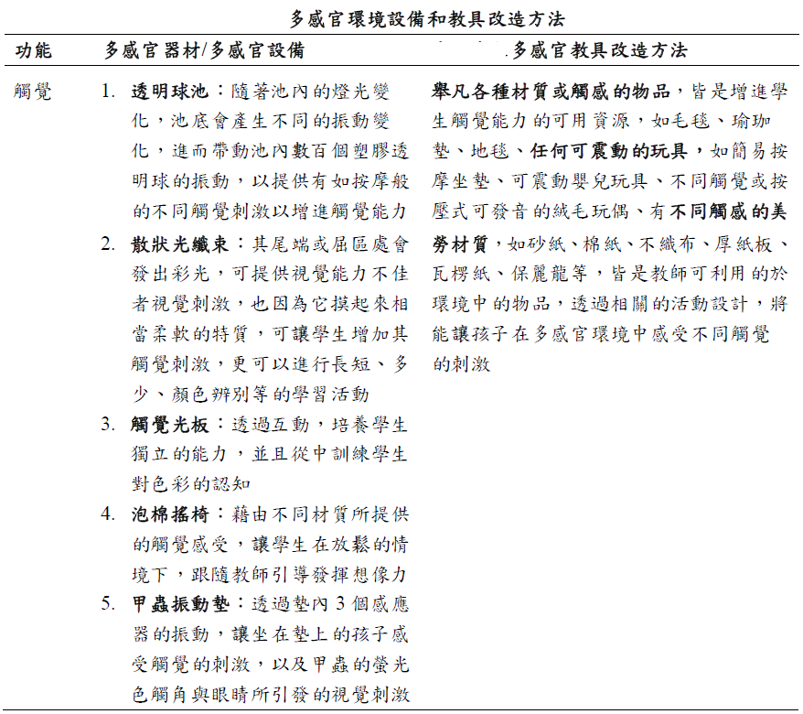
上表資料來源：特教論壇，第十一期：融入教具改造之多感官課程在多重障礙學生課堂專注成效。

